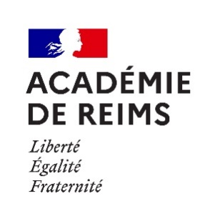
Annexe 1

FORMULAIRE D’INSCRIPTION
CONCOURS DE CREATION DU LOGOTYPE
DU 60e ANNIVERSAIRE DE L’ACADEMIE DE REIMS

A renvoyer à 60ans@ac-reims.fr avant le 11 octobre 2021

ETABLISSEMENT SCOLAIRE
NOM
Adresse complète
Courriel

PROFESSEUR RESPONSABLE
NOM | Prénom | Discipline

COMPOSITION DU GROUPE D’ELEVES (2 à 6 élèves maximum)
NOM | Prénom | Classe

Les participants déclarent avoir pris connaissance du règlement du concours de création de logotype pour le 60e anniversaire de l’académie de Reims.

Les participants s’engagent à adresser avant le vendredi 19 novembre 2021 le logotype et l’argumentaire de projet sous format numérique à l’adresse 60ans@ac-reims.fr

